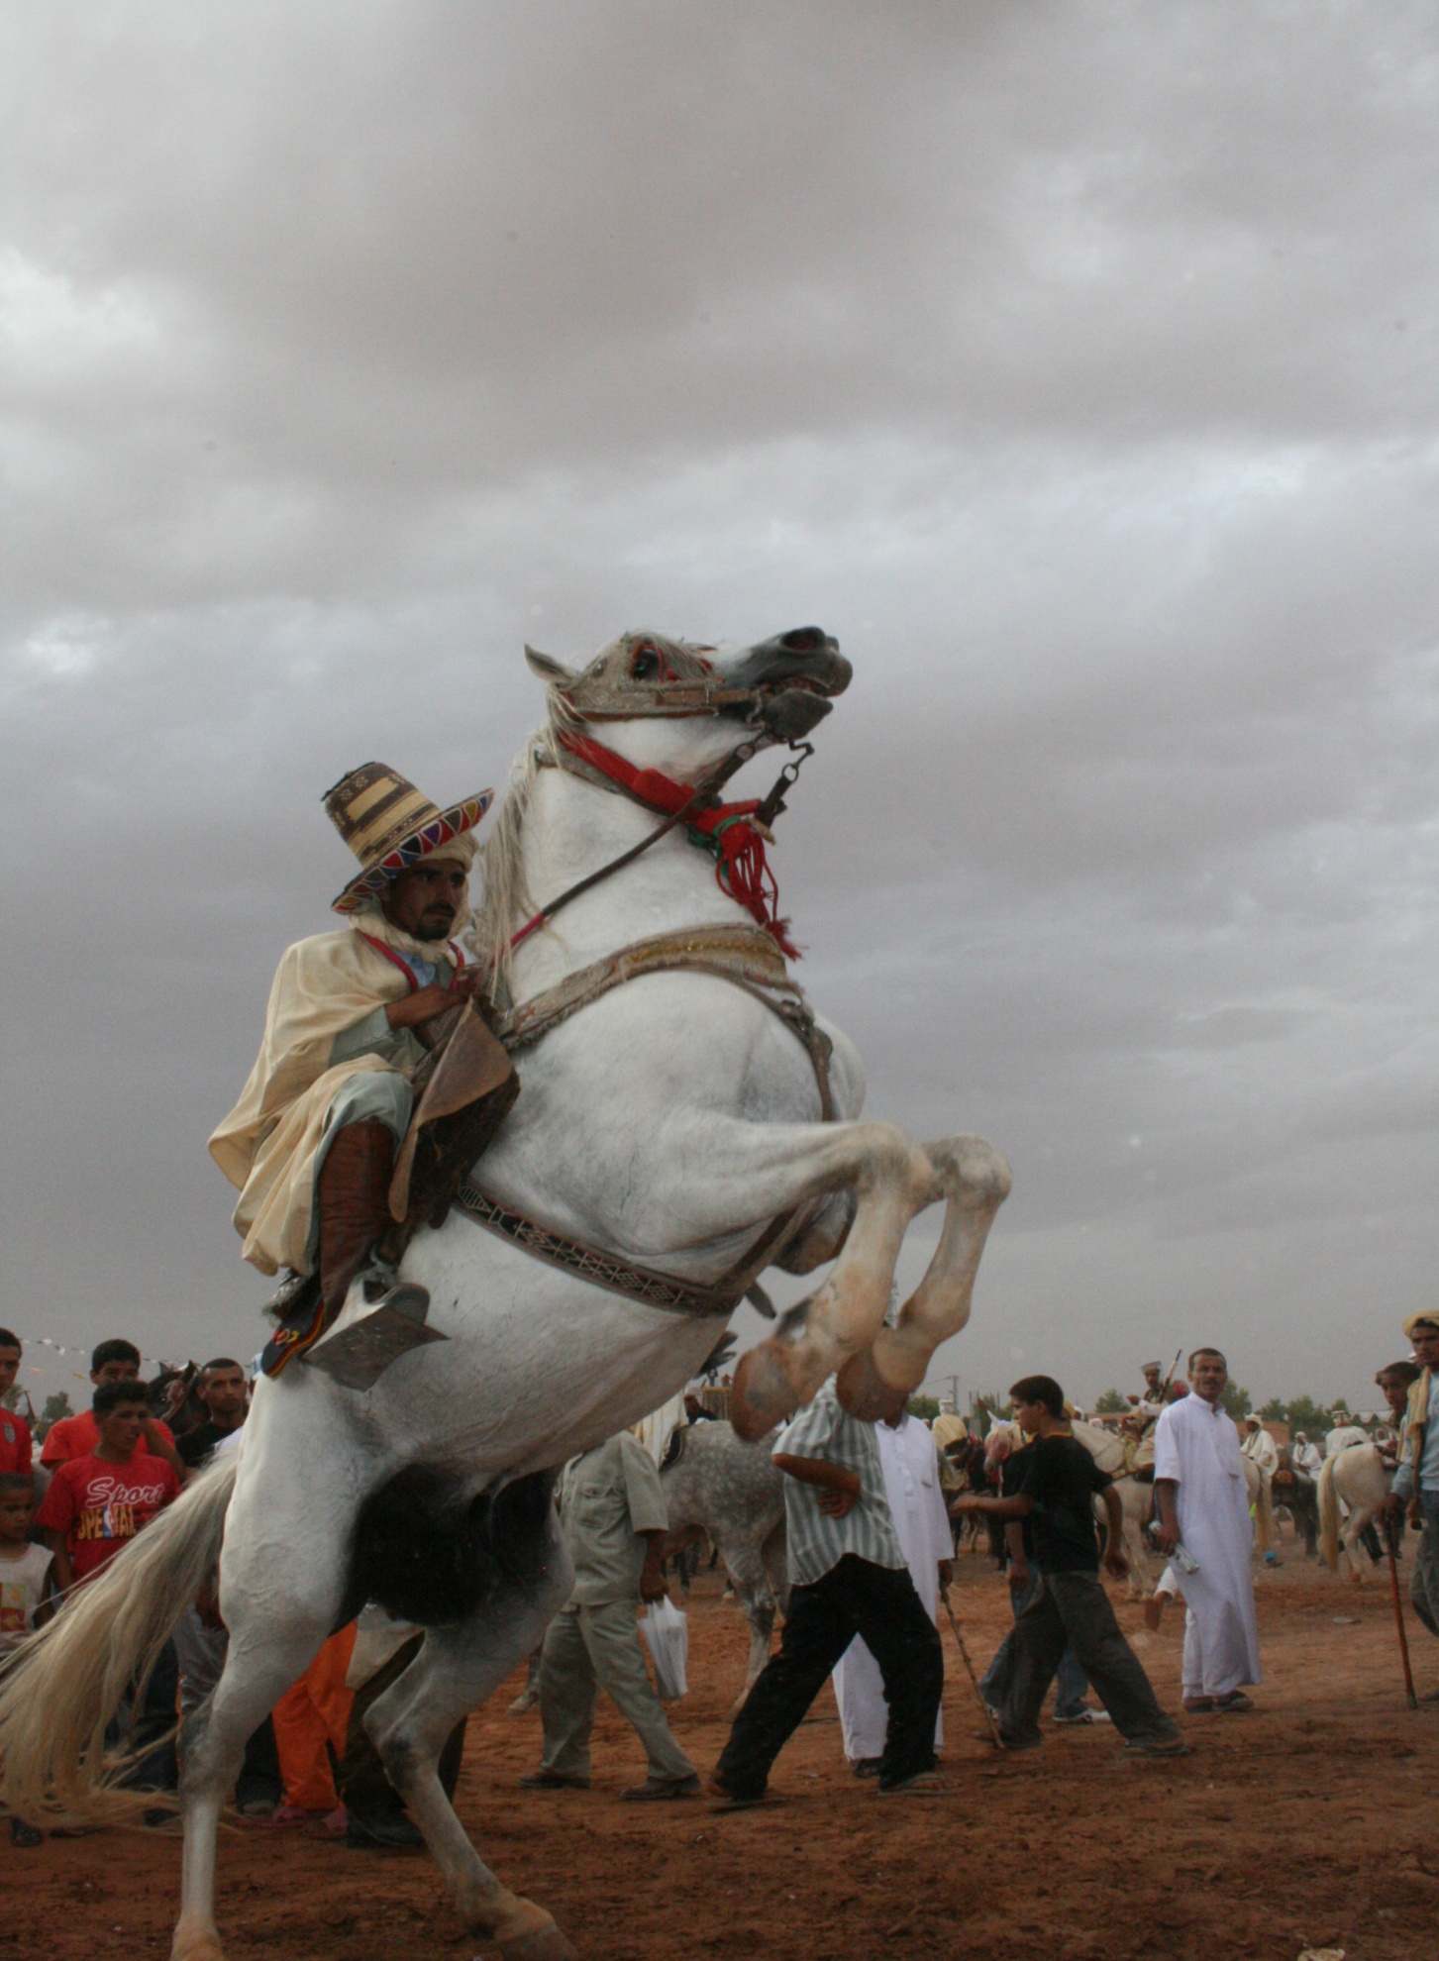
Il était une fois, ce chevalier..

Ce sera son ultime chevauchée, il se l’est juré. Et pourtant dans sa contrée, la cavalcade est sacrée. La folie équestre, mise de côté, lui était désormais dérobée, par Elle.

Il se disait comme eux, ordinaire et vacillant. Austère et insignifiant. Amère et ennuyant, vulgaire irrévocablement.
Eux, le considéraient comme téméraire et audacieux. Solitaire et pieux. Digne d’un chevalier preux, celui de Labiodh Sidi Cheikh.
Une vie vide jusqu’ici, le taraudait. Toutefois, elle lui suffisait et il persistait dans sa traversée de sage guerrier dévoué.
A chaque Mawssim, c’était lui qu’on venait admirer et acclamer. Le public ressentait sa force et sa fougue à travers ses exploits. Pantois, le public l’adorait. Son cheval blanc était véloce et puissant, lui, s’y posait avec vigueur savourant l’instant et implorant son bienfaisant : « Allah Akbar !».
Hennissement d’une bête coriace régnant sur l’espace. Le public fit une grimace quant aux intenses ébrouements qui se succèdent sans relâche. Les salves retentirent et le cavalier s’est vu embrassé le sol, embrasé sa terre. Son ascension le rendait glorieux face à des coéquipiers envieux.
Tout semblait du moins paisible, jusqu’à ce jour.
C’est cette étrange sensation subtile et fébrile qui tend à être connue.
C’est ce mystérieux bouleversement frénétique et violent qui tend à être conçu.
C’est cet inexplicable élan d’émoi ardent et troublant qui tend à être vécu.
C’est aussi cette fascinante impression de se dire que rien ne va et que tout se porte à merveille. L’impression d’être pareil mais différent, vaillant mais vulnérable, infatigable mais épuisé, étouffé mais éperdu, perdu mais épris, en vie or meurtri.
Dorénavant, il était condamné, égaré dans un infini dédale fait de crainte et de passion, d’effroi et d’affection. D’amour ? Sait-il réellement ce que c’est ? En tout cas, il semblait bien croiser son chemin.
Voilà dix jours qu’il l’aperçoit chaque nuit, lui qui ne savait plus ce qui s’en suit d’une vision qui luit.
« Je suis un brave chevalier d’une légendaire tribu. Mon père était un humble éleveur et mon grand-père un mémorable fkih, je leur dois ma vie. Il est de mon devoir de les honorer et de les encenser en demeurant prude, pur et belliqueux, m’adonnant à mes convictions et traditions ».
Plus les nuits passèrent, plus le sentiment d’une chimère passagère s’estompait.
C’était réel. Il l’effleurait sans la toucher, il la contemplait sans la fixer, il avait appris à l’aimer sans lui parler.
Beauté idyllique, visage angélique, regard mystique, il en devenait fanatique.
Vêtue d’un tissu noir enveloppant le corps et laissant entrevoir des yeux perçants ornés de khôl, de magnifiques mains et pieds enjolivés de bijoux. Elle habitait son esprit, et s’était emparée de son cœur, présente dans chacun de ses battements.
Tout lui semblait dérisoire, mis à part la voir. La cavalerie lui était anodine et l’existence sans elle mesquine.
Et voilà cinquante nuits sans bruit, cinquante nuits qu’un rêve le hante puis fuit. Elle se tient devant lui, tout près. Elle court et danse en riant et traînant son parfum envoûtant. Elle se tient devant lui, tout près. Elle le regarde et le conjure de la rejoindre dans son tourbillon de bonheur. Lui tend sa main droite et lui sourit. Lui hésite longuement pour enfin se réveiller, coupable d’aimer, coupable de la délaisser.
Cette cinquantième nuit, il la rejoindrait après avoir galopé comme jamais.
« Ce sera mon ultime chevauchée, je me le suis juré. Et pourtant dans ma contrée, la cavalcade est sacrée. La folie équestre, mise de côté, m’était désormais dérobée, par Elle ».
La foule l’a vénéré. Il lui rendit hommage une dernière fois.
« Mon Dieu, je quémande ton pardon, j’implore ta bénédiction. Est-ce un mal de se sentir enfin vivant ? Et pourtant j’ai la foi. J’ai tant apprécié croire en elle, je pourrais vivre à travers elle, ne vivre que pour elle et mourir avec elle. Mon Dieu me comprends-tu ? Est-ce un mal de faire face à son bonheur ? De vouloir le posséder et s’en abreuver ? Elle est quelque chose qui m’est véritablement inconnu dans l’ensemble mais si familier dans le fond. Elle me procure des sensations que je ne peux étayer mais que je souhaiterais garder. Ma vie de cavalier est une noble mesure, mais mon instant à ses côtés est une idéale démesure. Elle est ma lueur, mon espoir. Je serais sans doute banni ou puni, toutefois j’aurais pu goûter à cet irrésistible élixir que le monde cherche à atteindre ».
« Le destin, le mien » s'efforce-t-il de prononcer. Il décide de se laisser aller, et de fermer ses yeux.. A tout jamais.
Le cheval est par excellence le meilleur ami de l’homme de part sa beauté et son intelligence. Cette soirée là, il était funèbre mais confiant à l’égard d’un maitre non-existent.

